
PROCÉDURE POUR INITIALISER LA BASE DE DONNÉES SUR PHPMYADMIN

Table des matières
Introduction 1
Initialisation 1

Introduction

Cette procédure consiste à configurer la base de données de manière à pouvoir avoir accès à l’applicatif. Sans elle vous serez bloqué sur la page d’erreur puisque le site n’arrive pas à trouver le cœur même de la base de données.
La différence avec la méthode experte est que celle là est beaucoup plus simple par le fait que l’importation est moins technique que celle en méthode experte.
La méthode experte reste à disposition dans le cas où cette méthode ne fonctionnerait pas.

Initialisation

Pour ce faire, clic gauche sur l’icone de WampServer dans les icônes cachées > Gestion bases de données > phpmyadmin.
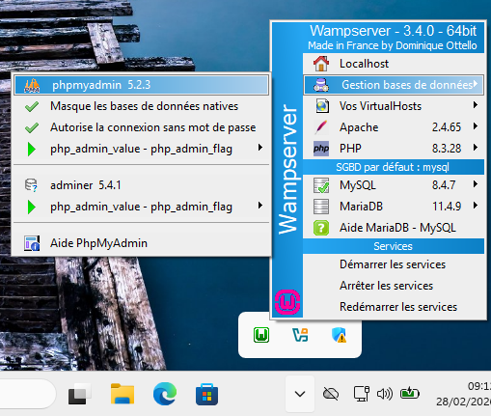
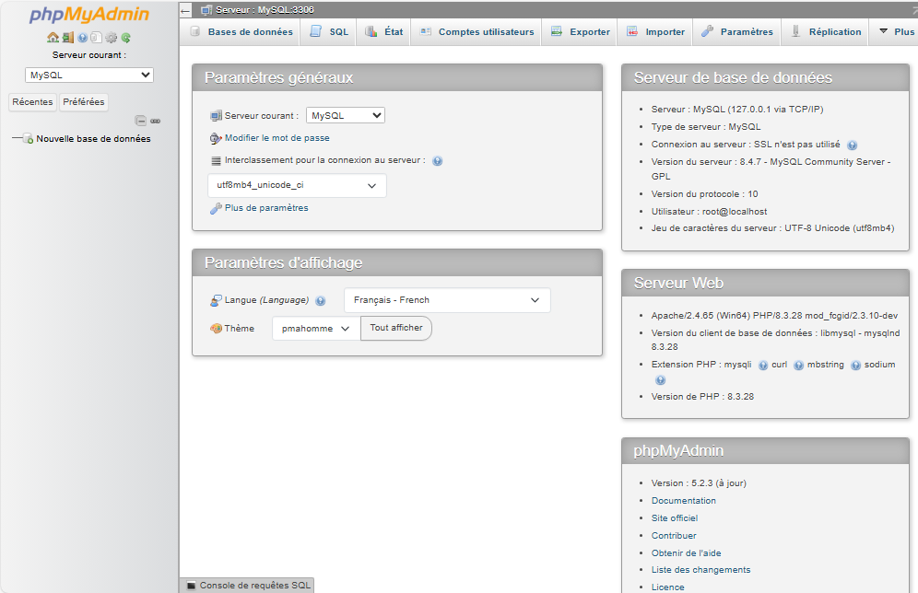
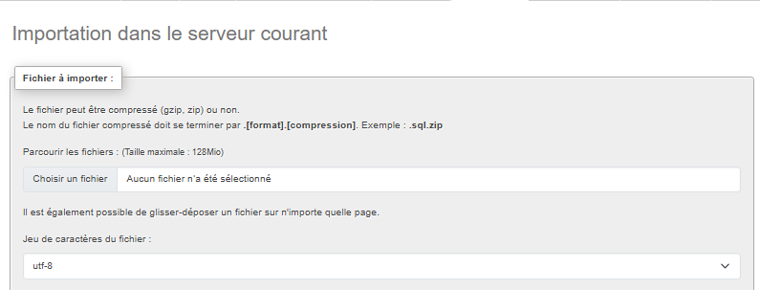
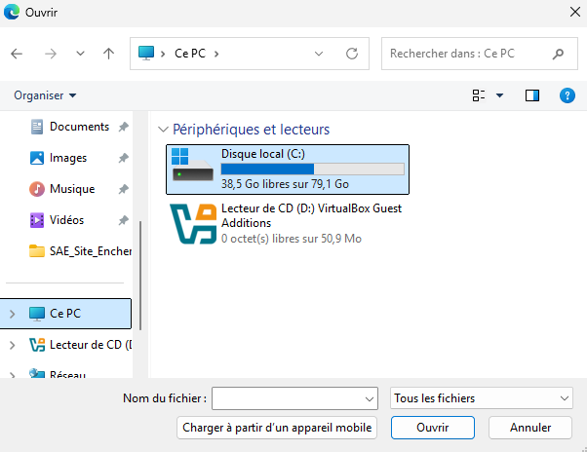
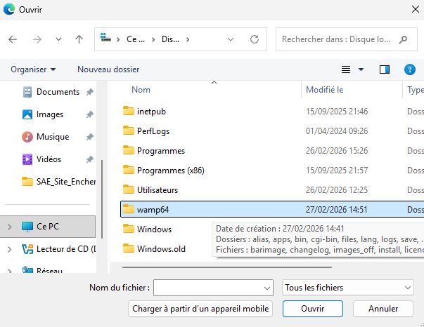
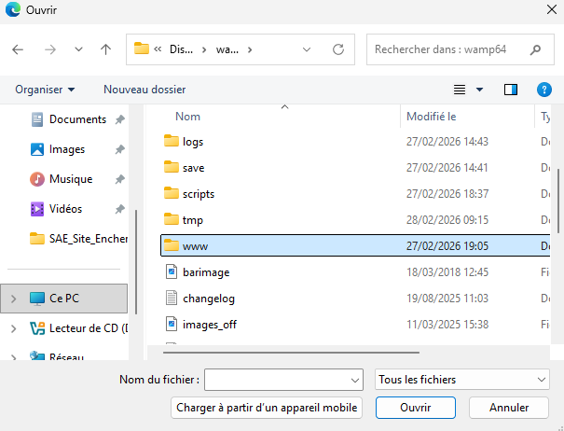
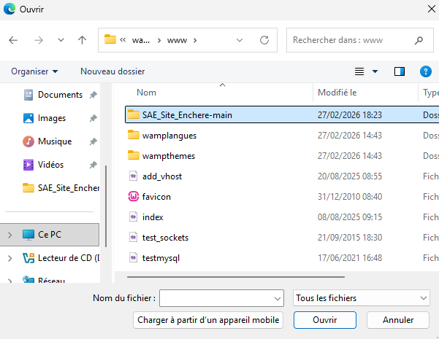
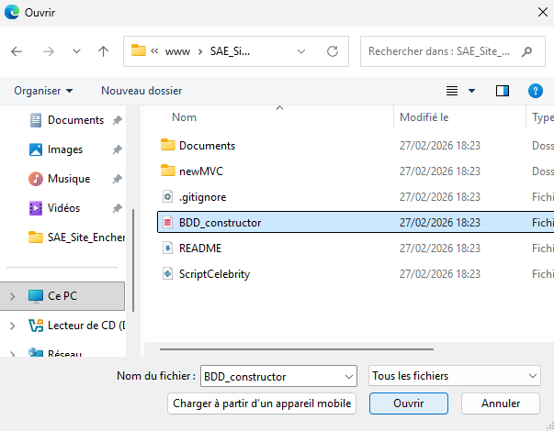
Défilez en bas de la page et cliquez sur « Importez ».
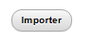
Une fois importez vous devez voir le message suivant :
Désormais en allant sur « localhost/SAE_Site_Enchere-main/newMVC » depuis votre navigateur ou en cliquant sur le lien suivant : Page d'accueil
Si vous n’avez plus de message d’erreur, comme la capture d’écran ci-dessous, sur la page principale de notre application, alors la base de données a bien été configurée.
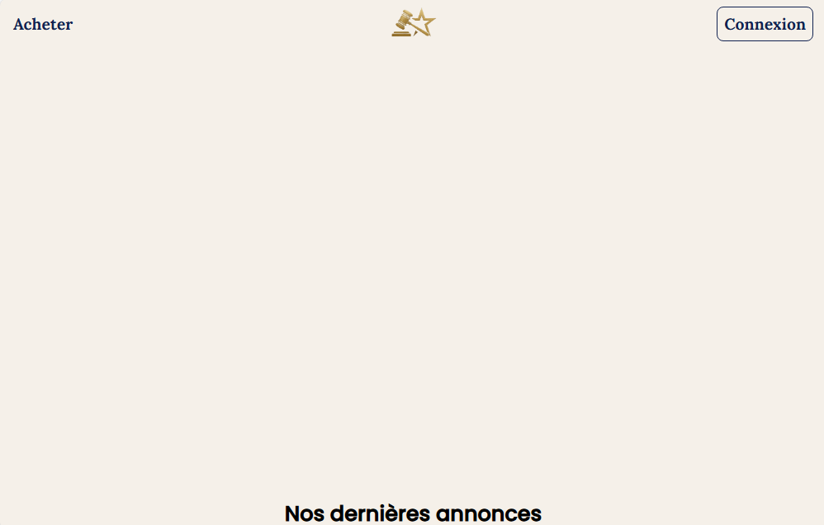

Suivi des modifications
Version | Date | Auteur | Validation par | Objet
V1 | 28/02/2026 | GARNIER J. |  | Rédaction initiale du document

